**HIẾN MÁU NHÂN ĐẠO - NGHĨA CỬ CAO ĐẸP CỦA NGƯỜI VIỆT NAM**

Hiến máu nhân đạo là một trong những nghĩa cử cao đẹp mang đậm giá trị nhân văn. Hiến máu không gây ảnh hưởng xấu đến sức khỏe, thậm chí còn có một số tác dụng tích cực nhất định đối với cơ thể. Lượng máu đã hiến sẽ được cơ thể nhanh chóng tái tạo, phục vụ cho quá trình tuần hoàn. Hiến máu không mất nhiều thời gian, sức lực nhưng vô cùng cần thiết cho xã hội.

Hằng ngày, hằng giờ, trên cả nước chúng ta luôn gặp những người có hoàn cảnh rất khó khăn. Trong đau ốm, cấp cứu, họ thiếu máu, không đủ điều kiện mua máu để tự cứu sống mình. Họ đang khao khát trông chờ lòng nhân ái bằng những giọt máu quý báu của mọi người. Chỉ cần hiến một phần máu của mình, chúng ta đã cứu sống rất nhiều người trước nguy cơ mất người thân, bạn bè và trước tiên là cứu được tính mạng của chính người bệnh đang cần máu.

Để phong trào hiến máu tình nguyện ngày càng lan tỏa trong cộng đồng, nhằm tạo dựng nét đẹp văn hóa hiến máu cứu người “Mỗi giọt máu cho đi, một cuộc đời ở lại”, phát huy đạo lý “Thương người như thể thương thân” của người Việt Nam, Ban vận động hiến máu tình nguyện phường 6 tha thiết kêu gọi toàn thể cán bộ công chức, công nhân, viên chức người lao động và mọi người dân đừng ngần ngại hãy tham gia**hiến máu cứu người**, hãy chia sẻ mỗi giọt máu, một tấm lòng để cứu người, cứu giúp những bệnh nhân có cơ hội được sống hoặc kéo dài sự sống bằng chính giọt máu quý báu của chúng ta.

* **Thời gian:** theo lịch của các trung tâm

* **Địa điểm:** Trung tâm y tế, Hội chữ thập đỏ…. Tại địa phương nơi cư trú

**\* Thành phần tham gia hiến máu**: Mọi tầng lớp nhân dân đủ điều kiện về sức khỏe.

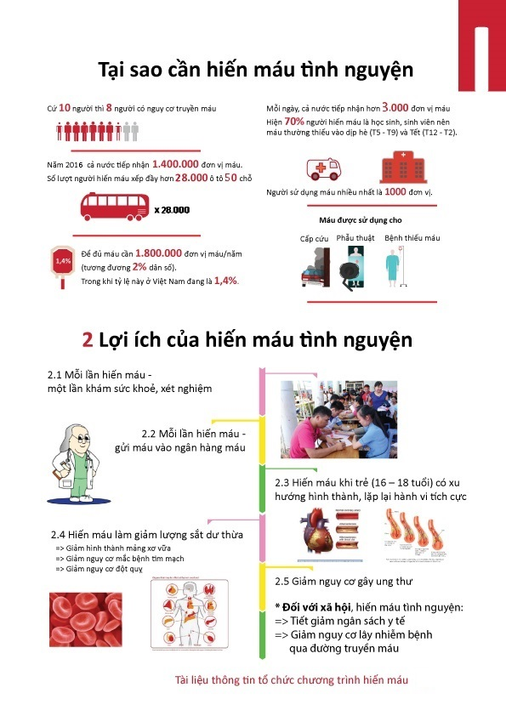

**NHỮNG ĐIỀU CẦN BIẾT KHI THAM GIA HIẾN MÁU TÌNH NGUYỆN**

**I. ĐIỀU KIỆN THAM GIA HIẾN MÁU :**

- Tất cả mọi người từ 18 - 60 tuổi, thực sự tình nguyện hiến máu của mình để cứu chữa người bệnh.

- Cân nặng ít nhất là 42kg đối với phụ nữ, 45kg đối với nam giới. Lượng máu hiến mỗi lần không quá 9ml/kg cân nặng và không quá 500ml mỗi lần.

- Có đủ điều kiện sức khỏe về huyết áp, mạch đập theo yêu cầu của bác sỹ.

- Thời gian giữa 2 lần hiến máu là 12 tuần đối với cả Nam và Nữ

* Không mắc các bệnh tim mạch, gan, phổi, thận, ung thư, tiểu đường và các bệnh lý về máu.

* Không nhiễm các bệnh lây truyền qua đường tình dục, đường máu : HIV/AIDS, viêm gan B – C, giang mai, sốt rét.

* Khi đi hiến máu mang theo giấy chứng minh nhân dân

* Nữ đang trong thời gian hành kinh không được hiến máu

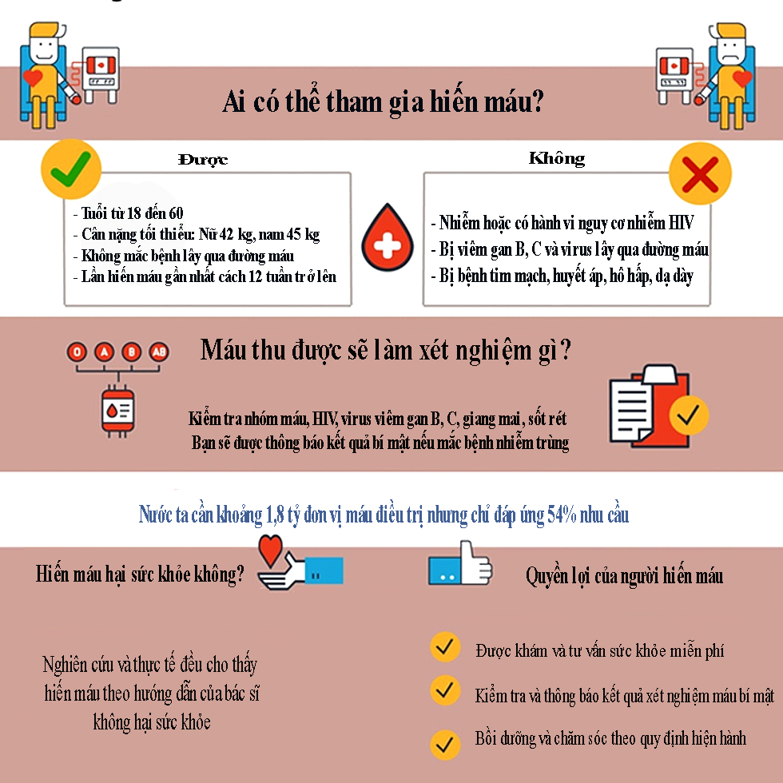

**II. ĐIỀU KIỆN CẦN LÀM TRƯỚC KHI HIẾN MÁU :**

* Nghỉ ngơi, ngủ tốt đêm trước ngày hiến máu

* Không thức khuya, không uống rượu, bia trước ngày hiến máu.

* Uống nước trà đường trước khi hiến máu

* Ngồi nghỉ 15 phút trước khi khám chọn hiến máu

* Không mang theo tư trang hay đồ cá nhân khi hiến máu vì không có người bảo quản.

**III. LƯU Ý LÀM SAU KHI HIẾN MÁU :**

**1. Nên:**

 + Chỉ dời điểm hiến máu khi thực sự thoải mái và được sự đồng ý của nhân viên y tế.

 + Nếu cảm thấy chóng mặt, mệt, buồn nôn: nên nằm nghỉ 10 - 15 phút.

 + Uống nhiều nước sau khi hiến máu.

+ Nên uống viên thuốc sắt sau khi hiến máu.

+ Để miếng băng dính sau ít nhất 3 - 4 giờ mới lấy đi.

+ Trong 2 - 3 ngày đầu sau hiến máu nên sinh hoạt nhẹ nhàng, nghỉ ngơi nhiều hơn bình thường.

+ Giữ chế độ ăn uống, sinh hoạt bình thường.

**2. Tránh:**

+ Uống rượu, bia trong ngày đầu sau khi hiến máu.

+ Làm việc gắng sức (leo núi, tập tạ …) trong hai ngày đầu.

+ Các hoạt động gắng sức, các trò chơi mang tính đối kháng đòi hỏi tốn nhiều thể lực: đá bóng, tập tạ, không leo trèo cao… không thức quá khuya, không uống rượu bia.

